Grundlagentext „Soziale Marktwirtschaft“
„Bedürfnisse und Bedarf“
Bedürfnisse stehen am Anfang wirtschaftlichen Handelns. Ein Bedürfnis entsteht aus einem Mangelgefühl, das man beseitigen will. Die grundlegenden Bedürfnisse wie Essen, Trinken und Wohnen nennt man Existenzbedürfnisse. Kein Mensch kann existieren, wenn diese grundlegenden Bedürfnisse nicht befriedigt werden (Primärbedürfnisse).
Empfindet ein Mensch seine Bildung als mangelhaft, so handelt es sich um ein Kulturbedürfnis. Er wünscht sich z.B. Bücher, um diesen Mangel zu beseitigen.
Neben den Existenz- und Kulturbedürfnissen gibt es die Luxusbedürfnisse. Diese sind zum Leben nicht unbedingt erforderlich Hierzu gehören z.B. ein Auto, kostbarer Schmuck oder ein Swimming-Pool.
Die genaue Abgrenzung zwischen Existenz-, Kultur-, und Luxusbedürfnissen ist schwierig. So kann das Bedürfnis nach einer teuren Musikanlage für einen Diskothekenbesitzer ein Existenzbedürfnis darstellen, in bestimmten Bevölkerungsschichten ein Kulturbedürfnis und für viele ein Luxusbedürfnis sein. 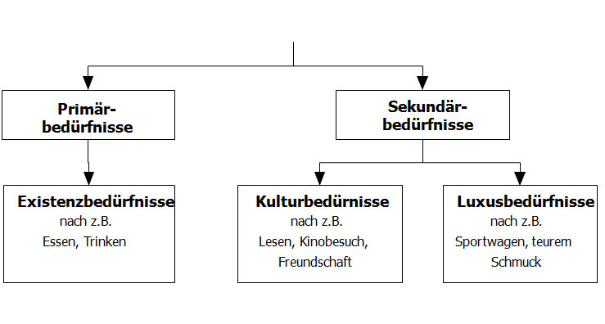
Bei den bisher aufgeführten Bedürfnissen handelt es sich um Bedürfnisse, die jeder Mensch selbst befriedigen kann, wenn er das Geld hierfür hat. Man nennt sie daher auch Individualbedürfnisse.
Darüber hinaus gibt es Kollektivbedürfnisse. Diese Bedürfnisse können nur von der ganzen Gesellschaft befriedigt werden. Dazu zählen z.B. der Wunsch nach einer pünktlichen Bahn oder einer besseren Versorgung mit Unterricht.
Das Bedürfnis wird erst ein Bedarf, wenn diese mit Kaufkraft (Geld) ausgestattet sind.
Beispiel: Jemand möchte unbedingt nach Amerika reisen, hat jedoch nicht das Geld dafür. Aus dem Bedürfnis wird kein Bedarf.
Der Bedarf des Menschen äußert sich als Nachfrage am Markt. Dies ist erst dann der Fall, wenn die Güter von den zahlungsbereiten Kunden tatsächlich verlangt werden.
Beispiel: Nach dem Sportunterricht hat ein Schüler großen Durst (Bedürfnis) und verfügt über 2 € (Bedarf). Er geht an den Kiosk und kauft sich eine Flasche Mineralwasser. (Nachfrage)

